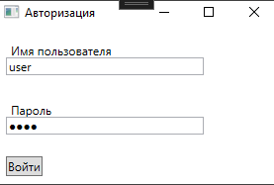
Рисунок 1- «Форма авторизации»

Тест:
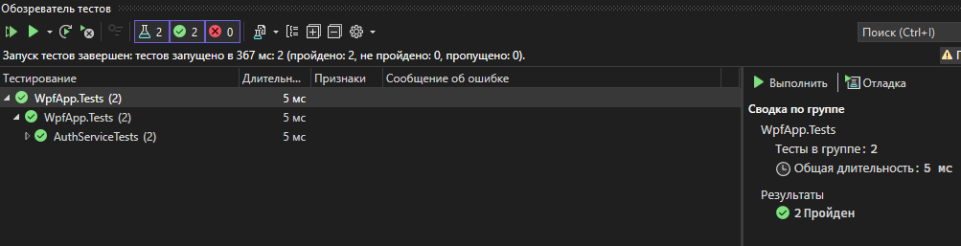
Рисунок 2- «Обозреватель тестов»
Для работы тестов нужно использовать WpfApp 4.8(Старый):
<Project Sdk="Microsoft.NET.Sdk">

<PropertyGroup>
<TargetFramework>net48</TargetFramework>
<!-- Изменили с net9.0 на net4.8 -->
<LangVersion>latest</LangVersion>
<ImplicitUsings>enable</ImplicitUsings>
<Nullable>enable</Nullable>
<IsPackable>false</IsPackable>
</PropertyGroup>

<ItemGroup>
<PackageReference Include="MSTest.TestFramework" Version="3.2.0" />
<!-- Более старая версия для .NET Framework -->
<PackageReference Include="MSTest.TestAdapter" Version="3.2.0" />
<PackageReference Include="coverlet.collector" Version="6.0.2" />
</ItemGroup>

<ItemGroup>
<ProjectReference Include="..\WpfApp\WpfApp.csproj" />
</ItemGroup>

</Project>

